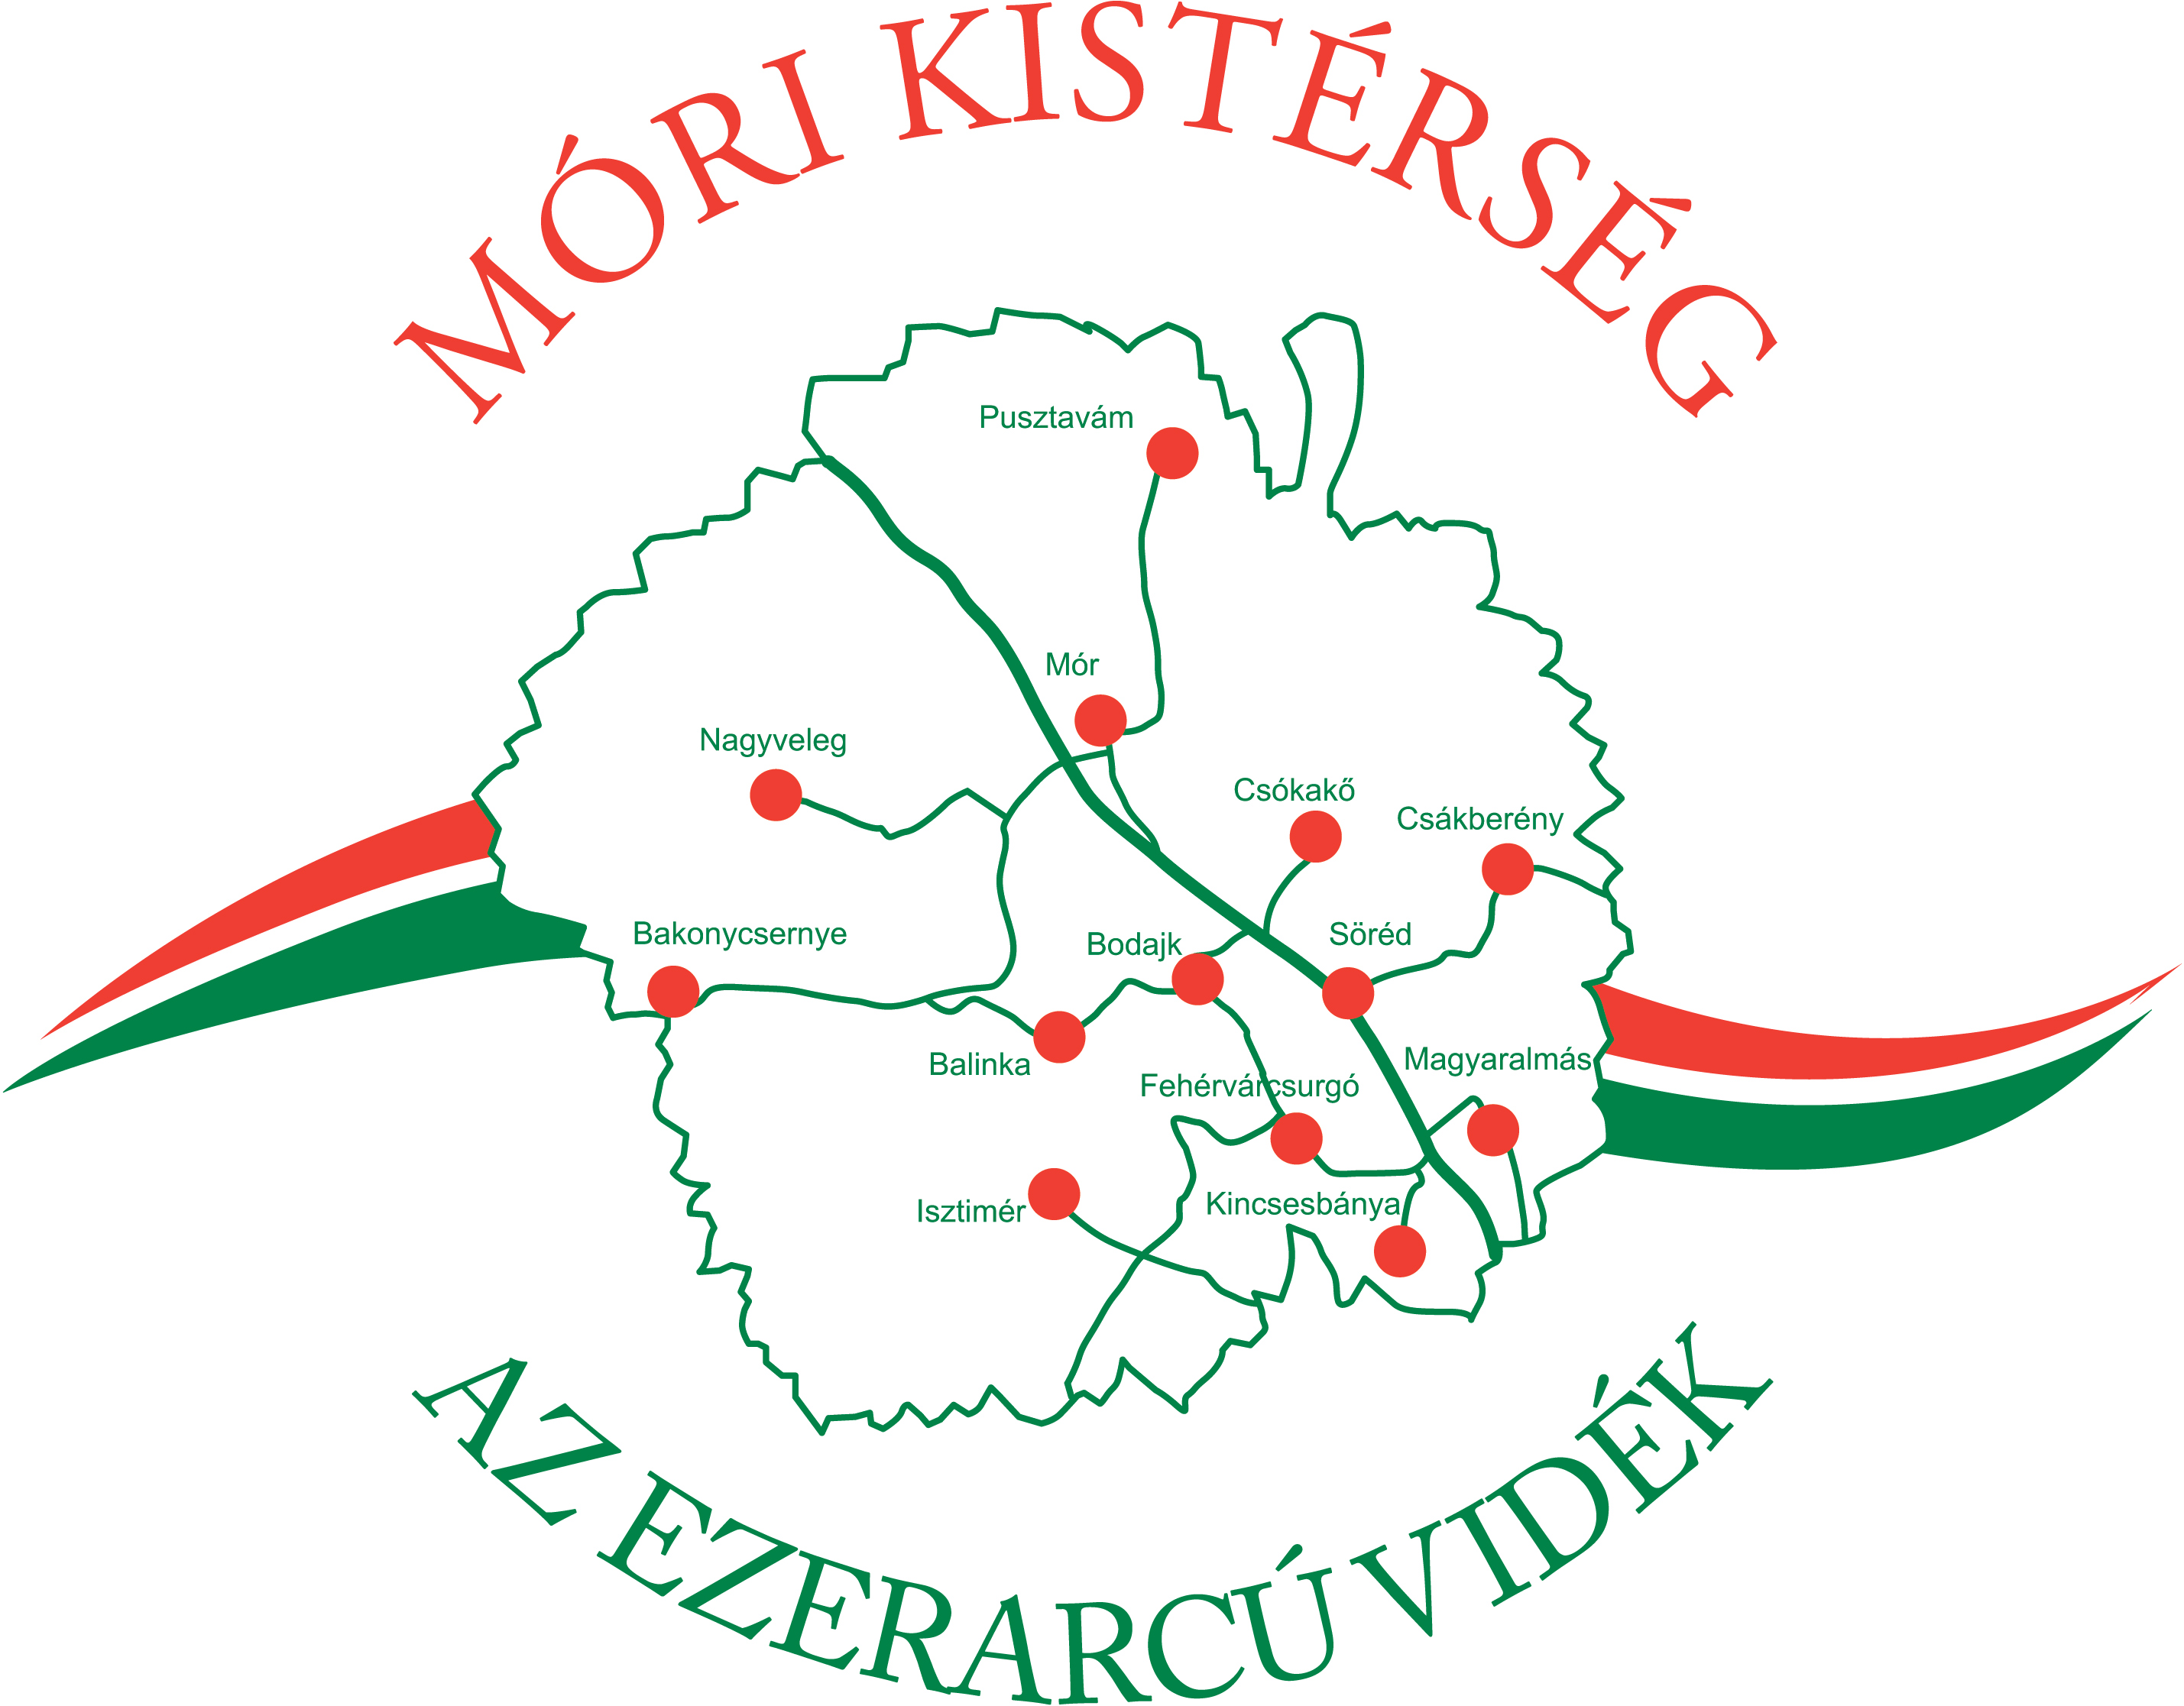Móri Kistérségi Kulturális
Börze

Főzőverseny
Bodajk, 2010. május 15.

Jelentkezési lap

Csapatnév:

Mely településről érkeznek:

Készíteni kívánt étel neve:

Főzés módja (pl. szabadtűzön, gázzal stb.):

A csapat képviselője:

Név:

Cím:

Telefon/fax:

E-mail:

Jelentkezési határidő: 2010. május 12. (szerda)
